武汉鄂电电力试验设备有限公司
绝缘耐压试验设备
www.4000348088.com

WUHAN EDIAN POWER TESTEQUIPMENT CO.,LTD
发挥自身优势，服务电力行业
EDYD系列激励变压器
※产品简介
本产品是电容等电位屏蔽分压式高压测量装置。
主要用于脉冲高压,雷电高压,工频高压的测量。
是代替高压静电电压表的首选。
具有操作简便，显示直观，精度高、体积小、重量轻等特点，适应于发电厂、变电站、高压电器设备制造厂和高电压试验室等部门作为高电压测量之理想装备。
本数字高压表通过仪表线与高压测量端相连，可实现远距离清晰读数,使用安全、方便。
该系列交直流数字高压表输入阻抗高，线性度好，采用特殊的屏蔽技术，减少高压对示值的影响，从而实现高稳定度，高线性度。
采用进口填充材料，使结构更小，重量更轻，可靠性更高，内部局部放电量降到最低。
体积小，重量轻，便于携带，为现场工地的检测工作带来极大的便利。
※仪器外观与配置
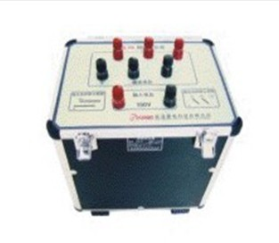

※主要特点
www.4000348088.com
励磁变压器为单相干式自冷，绝缘耐热等级H级，满足GB6450T《干式电力变压器》要求。
高、低压绕组及铁芯间均设有静电屏蔽层，高低压绕组之间只有磁的联系，没有电的联系，既作为励磁变压器，又可作为隔离变压器.
内置过压保护，防止击穿反击。
励磁变压器有承受其总重量的搬运把手，提供高压绕组相互组合使用时的连接铜母线。
变压器内部结构在经过正常的铁路、公路运输后相互位置不变，紧固件不松动。

武汉鄂电电力试验设备有限公司
WUHAN EDIAN POWER TESTEQUIPMENT CO.,LTD

地址：武汉市硚口区古田二路汇丰企业总部4栋118号
电话：13808660749 027-83313329
传真：027-83313327 邮编：430035
免费服务热线：400034808
http://www.4000348088.com Emall:13808660749@139.com

